**16.11.2021г.**

16 ноября в школе прошли мероприятия, посвященные Дню толерантности. Во всех классах прошли тематические уроки. В начальных классах  обучающихся познакомили с понятием толерантность, с историей её появления, с чертами присущими толерантному человеку, узнали значение этого слова в разных странах мира. Итогом  классного часа "Планета толерантности" в 4 классе  стал собранный ребятами цветок толерантности, на котором они указали основные черты, присущие толерантной личности.  Классный час в 3 классе назывался "Не оценивай людей, а цени их" . В конце урока учащиеся нарисовали рисунки "Волшебная страна Дружба"

Проблемы национального характера обсуждали ребята 9, 11 классов. Главная цель  беседы развивать стремления детей быть терпимым в обществе  других людей; воспитывать интернационализм.  В результате бурного обсуждения ученики подвели итог, что нужно жить дружно,  иногда трудно сдержаться, когда  видим недостатки других, но должны понять, что к людям, даже если они другой национальности, нужно относиться с уважением, чтить их обычаи и традиции.

В дистанционном формате обучающиеся 5-7 классов приняли участие в конкурсе рисунков о дружбе и взаимовыручке. Каждый ученик, выполняя работу, задумался над сложным вопросом - «Что такое дружба и кто он, настоящий друг»? В своих работах каждый постарался выразить свою точку зрения.

В 8, 10  классах ученикам рассказали, с чьим именем связано понятие "толерантность", приводили ситуации из жизни, приводили основные черты толерантной личности. В беседе ребята узнали историю возникновения Дня толерантности, обсудили  условия для формирования качеств толерантности. Эти занятия, безусловно, оставили след в душе каждого ребенка, и мы будем надеяться на то, что они, как и многие другие подобные мероприятия, помогут ребятам в дальнейшем в их уже взрослой жизни.

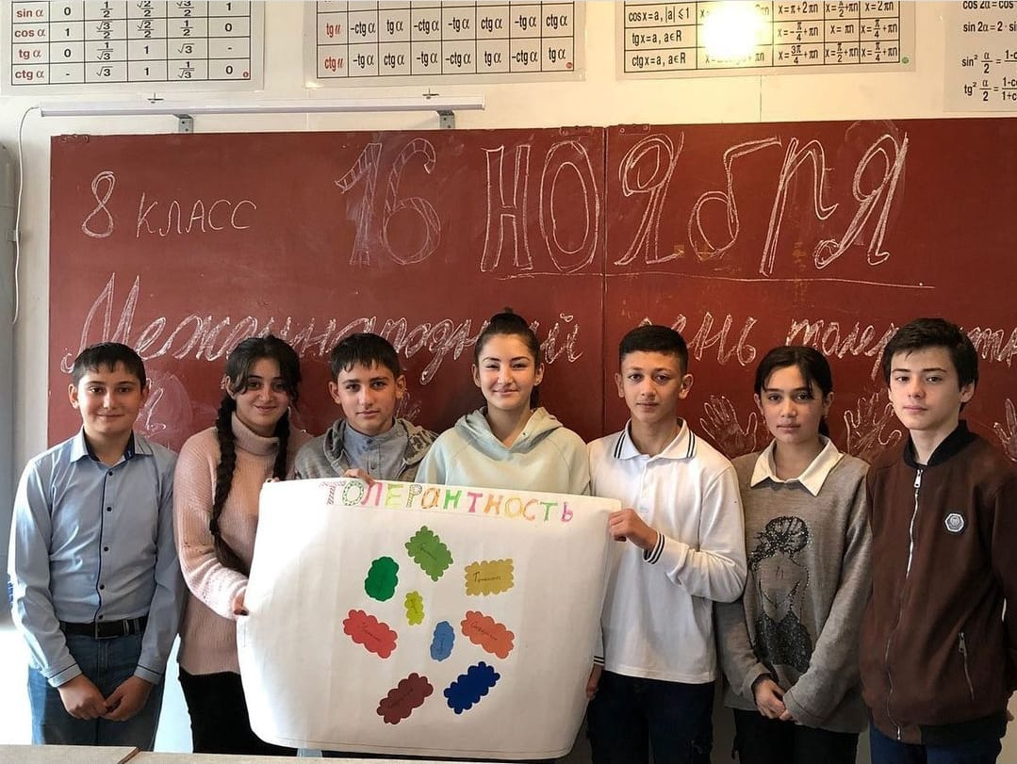

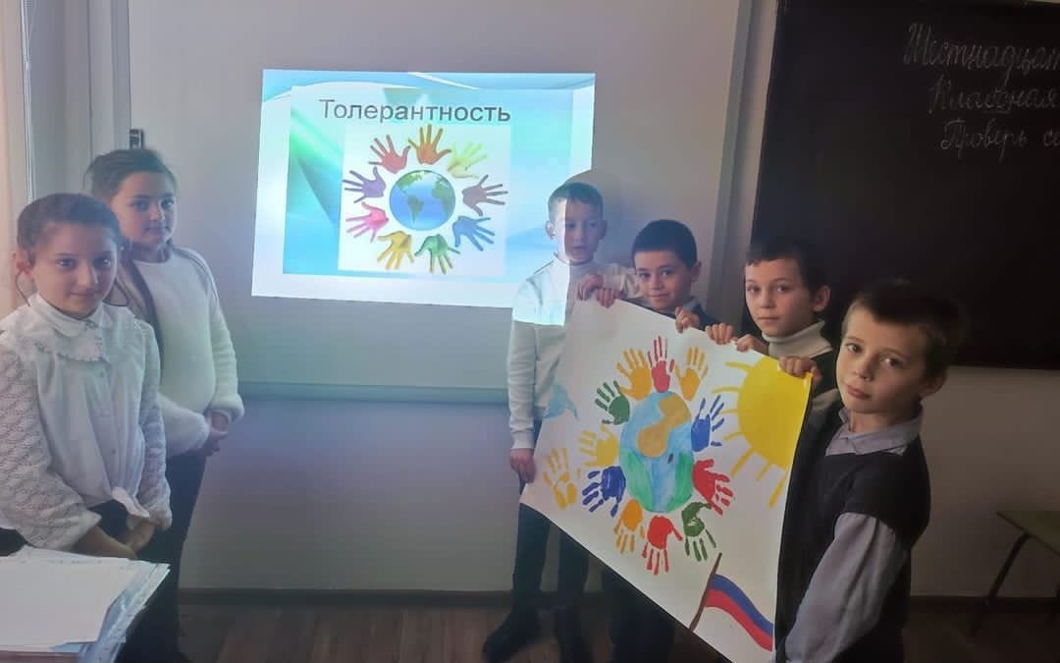

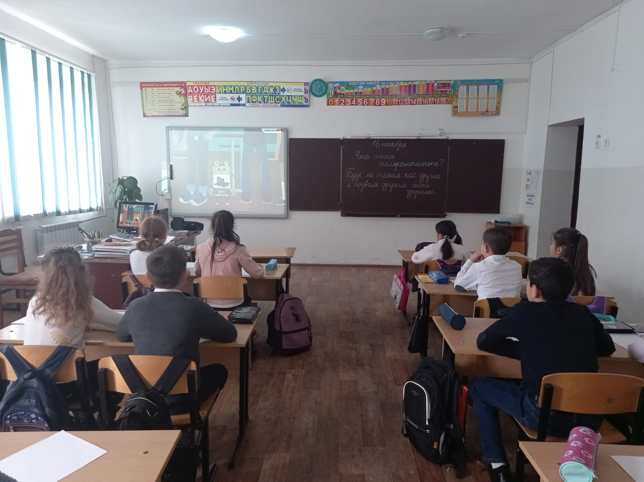

17.11.2021г.

Инспектор ОПДН ОМВД России по Урванскому району КБР капитан полиции Балкарова Марьяна М. провела с детьми профилактические беседы провела беседу с демонстрацией фильма "Стоп , коррупция!" с учащимися 8-11 классов .

С учащимися 3-7 классов Марьяна Мухтаровна провела профилактические лекции "Административная и уголовная ответственность несовершеннолетних за правонарушения и преступления. Недопущение пропусков уроков без уважительны причин. Постановка на профилактический учет"

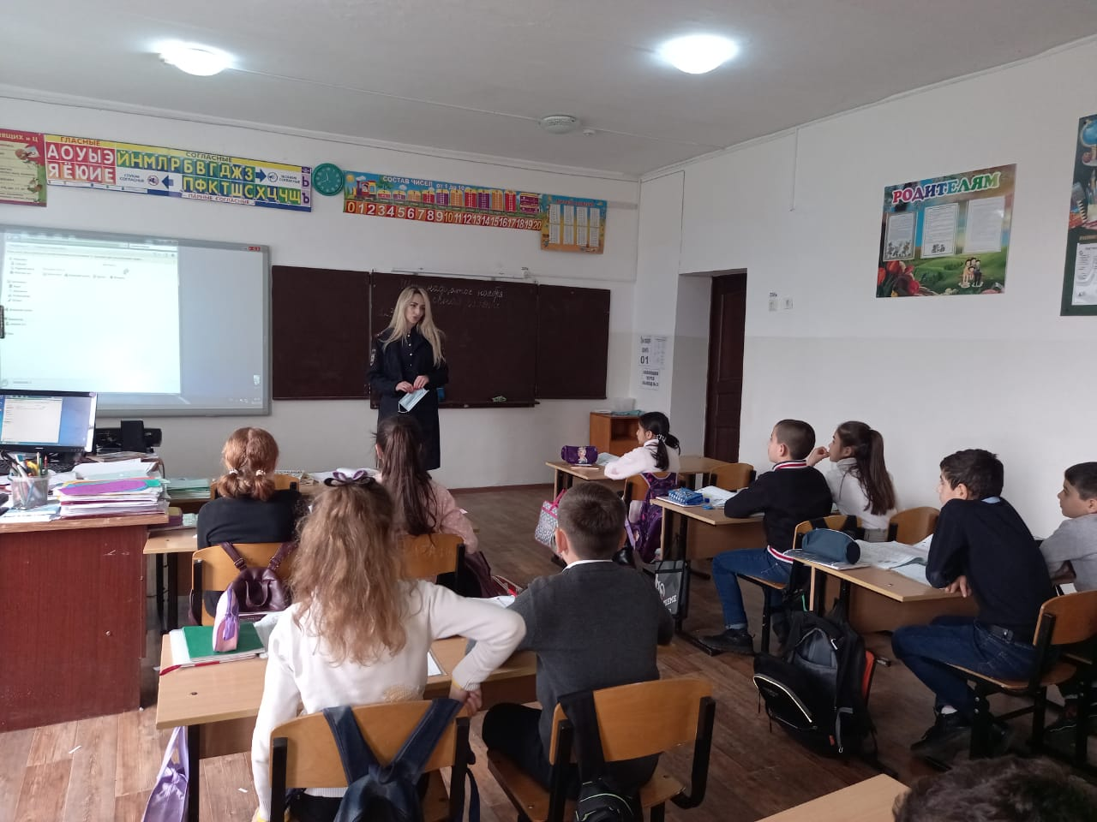

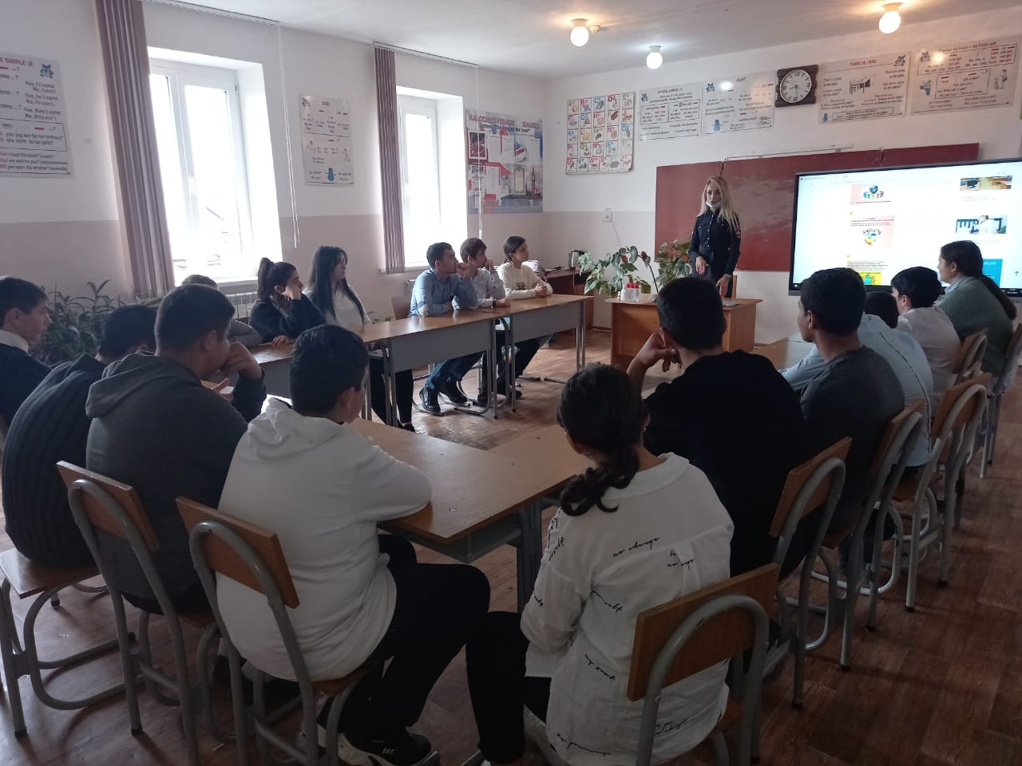

18.11.2021 г. Общешкольное родительское собрание на тему:

«Алгоритм действий по осуществлению контроля за поведением детей и подростков в информационно- коммуникационных сетях, включая сеть. «Интернет», социальные сети и мессенджеры» Беседу с родителями провела Инспектор ОПДН ОМВД России по Урванскому району КБР капитан полиции Балкарова Марьяна Мухтаровна .

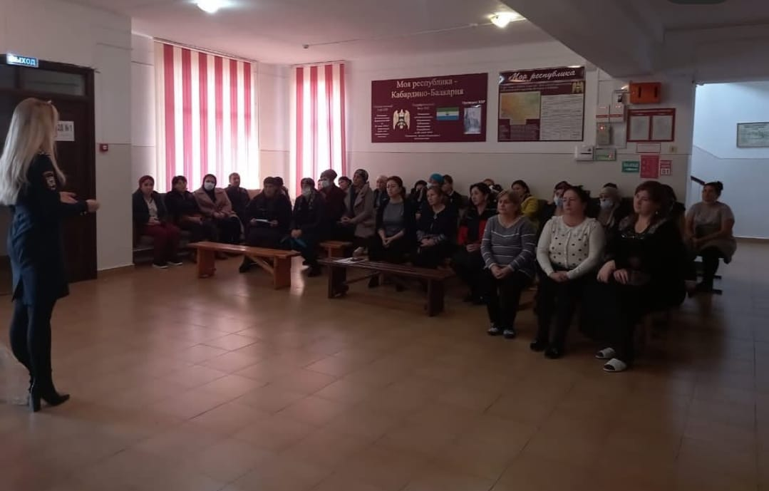

**20.11.2020г.**

20 ноября 1989 года Генеральная Ассамблея ООН приняла Конвенцию о правах ребенка – это важный документ, регулирующий защиту прав детей во всем мире. Это был добровольный акт признания того, что для выживания и развития человечеству необходимо защищать права детей. Конвенция о правах ребенка провозгласила, что ребенок является самостоятельным субъектом права, обладает всеми правами человека и требует особой защиты и заботы государства в силу его уязвимости. В нашей стране придается огромное значение защите детей, социально-правовой защите каждого живущего ребенка.

20 ноября в школе прошли классные часы, посвященные всероссийскому Дню правовой помощи детям: «Права детей» (1-4 классы), «Права подростков» (5-7 классы), «Имею право, но обязан» (8-11 классы).

  Ребята познакомились с основными правами и обязанностями – правом на жизнь и имя, образование и отдых, медицинскую помощь и правильное питание, на любовь и заботу со стороны взрослых.  Ребята задавали вопросы и высказывали свое мнение. Затрагивались темы правового консультирования детей по вопросам их собственных прав, обсуждали жизненные ситуации, в которые попадают ребята.

В библиотеке была оформлена книжная выставка «Тебе о праве – права о тебе», где была размещена подборка статей, книг, брошюр, содержащая информацию о Конвенции, о правах ребенка.

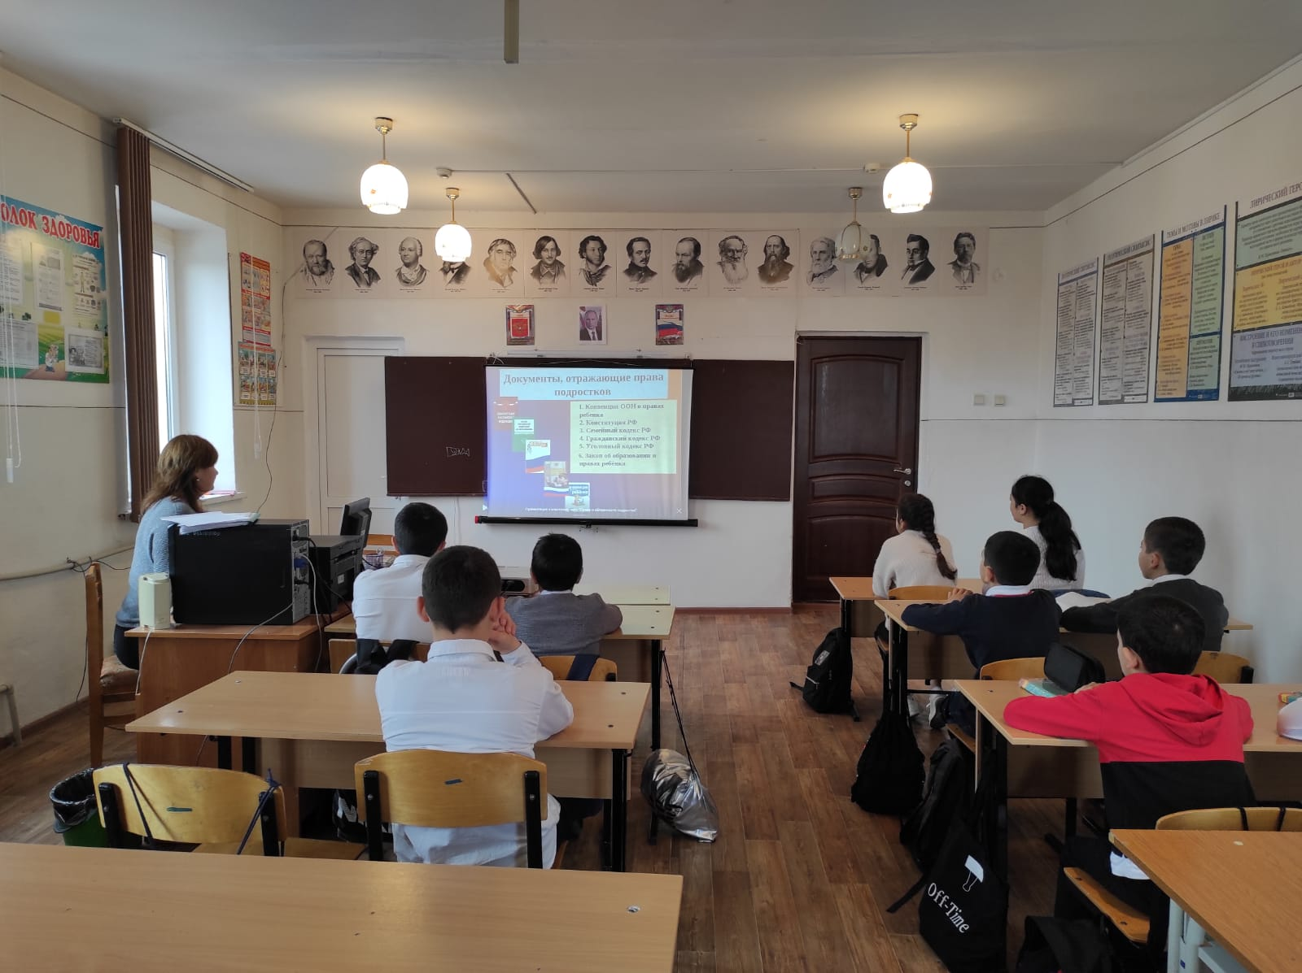

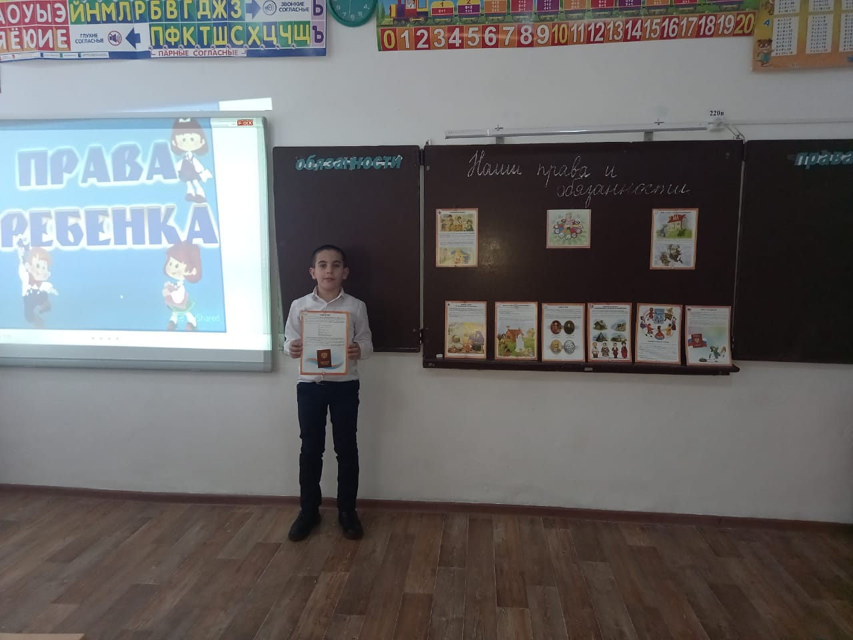

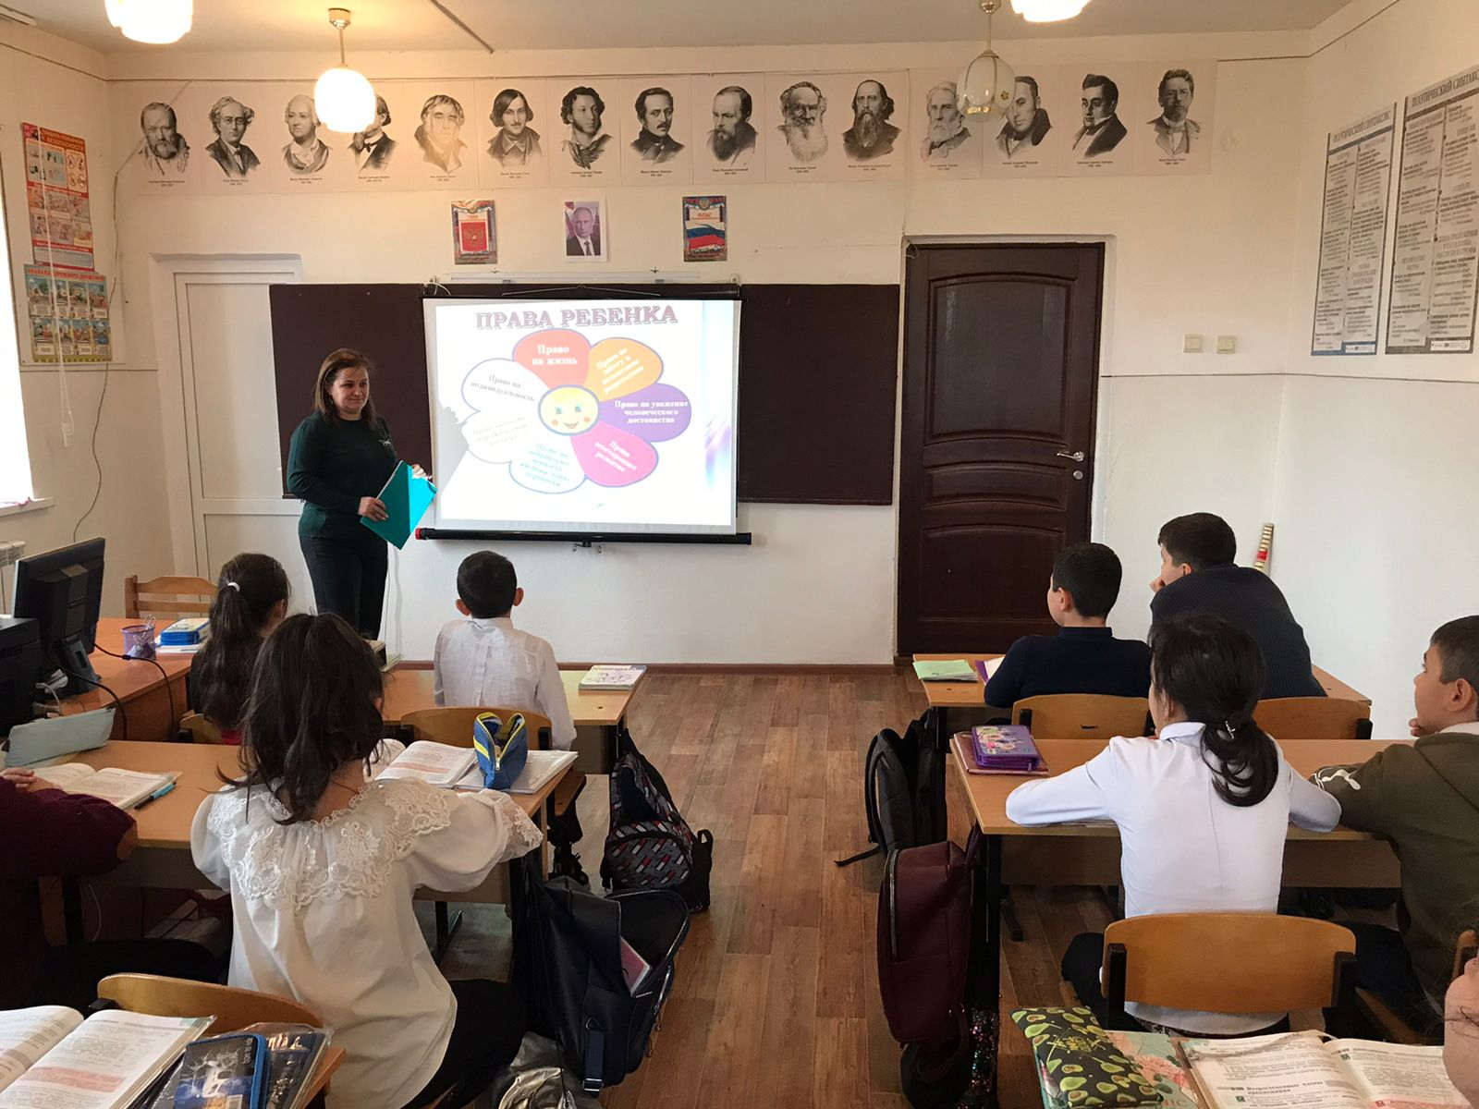

**20.11.2021г.**

Психолог Кешева А.А. провела интересное занятие с учащимися 7-8 классов «С ненавистью и ксенофобией нам не по пути»

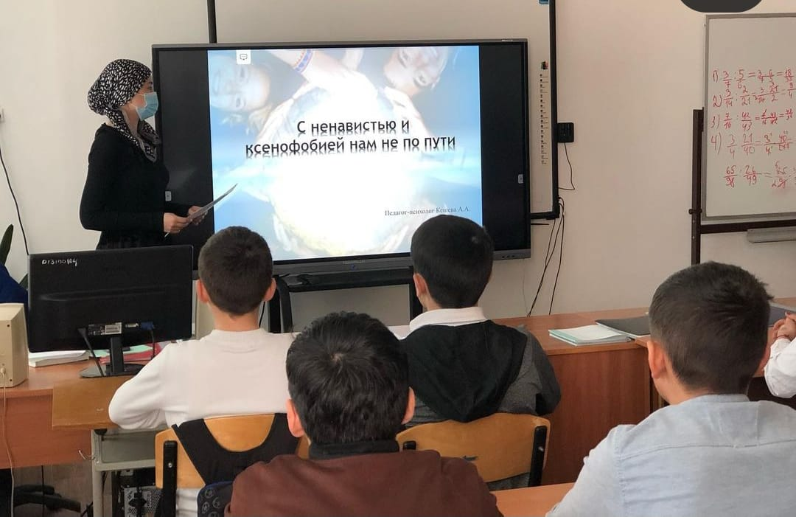

**23.11.2021г.**

Учащиеся 7 класса провели экологический час «Чистая планета». Они очистили территорию озера от мусора.

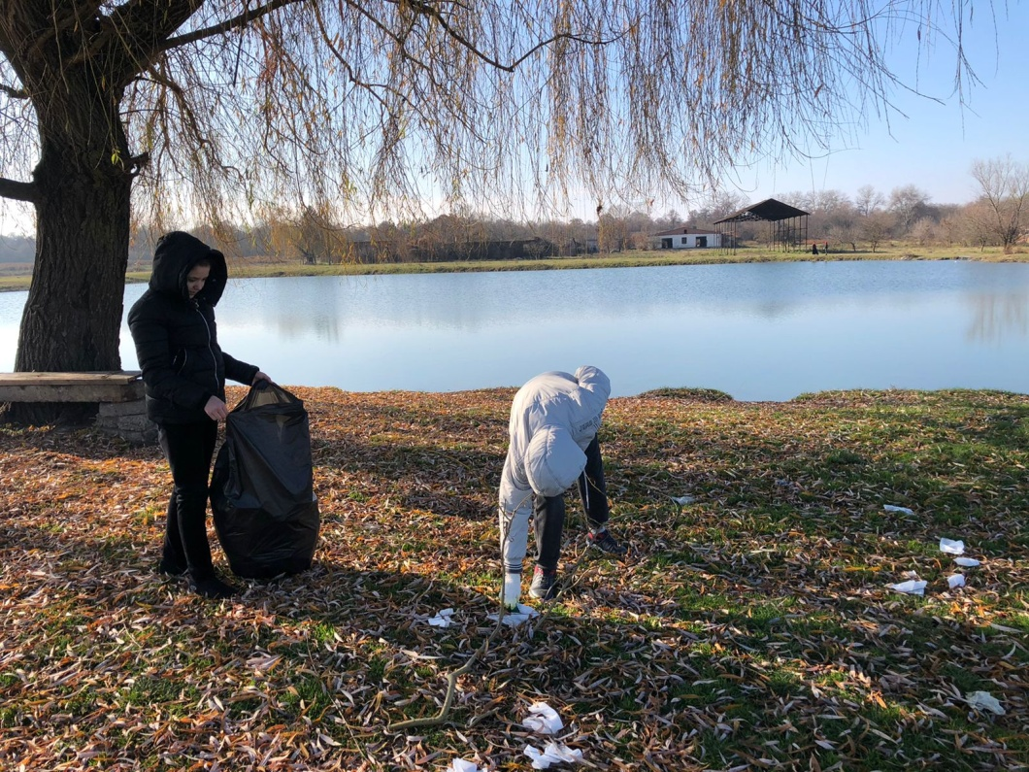

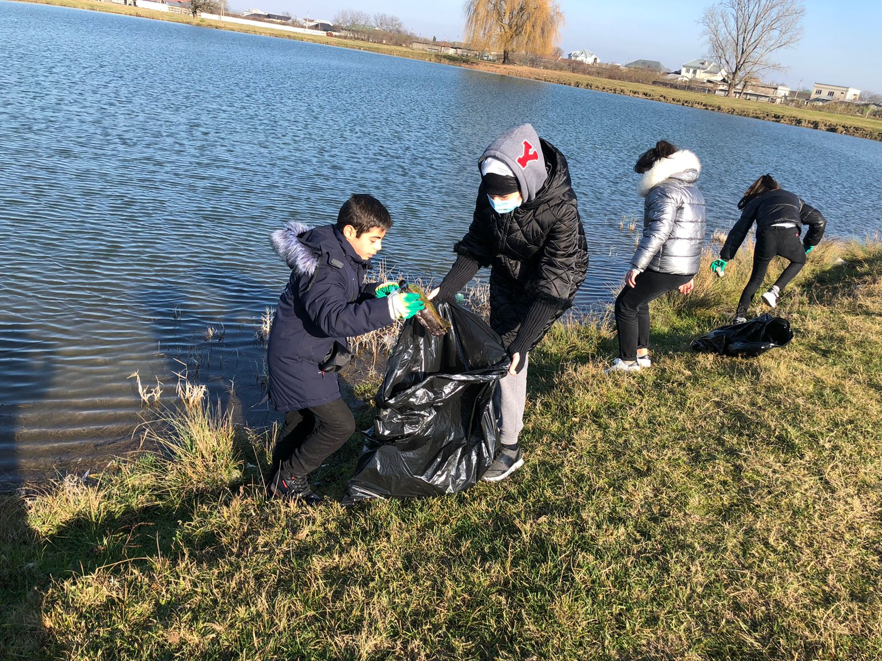

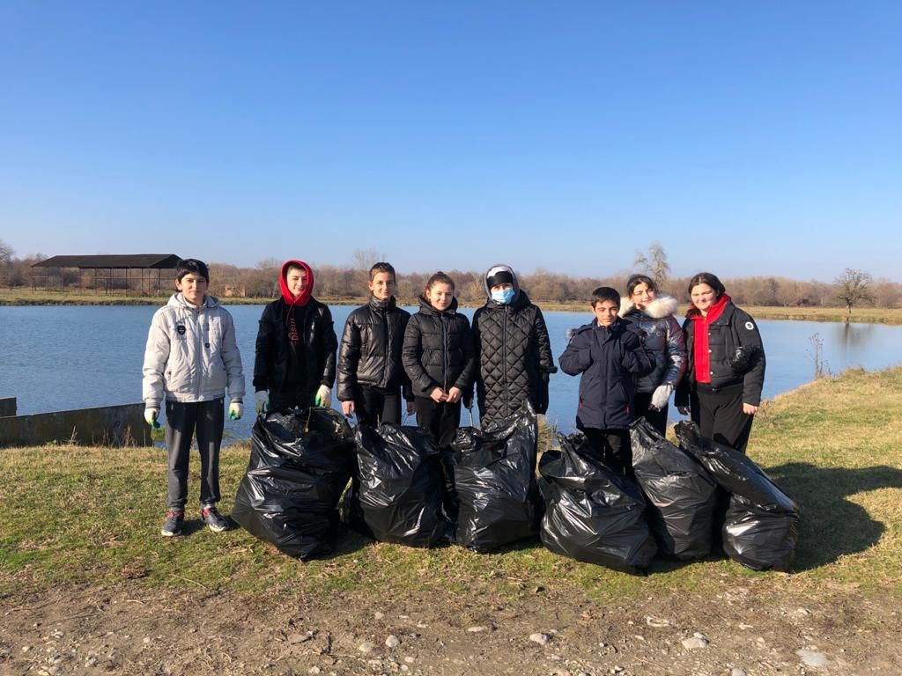

**23.11.2021г.**

Преподаватель ОБЖ Кешев А.М. провел внеклассное мероприятие для учащихся 6-7 классов по ПДД «Правила безопасности на дорогах»

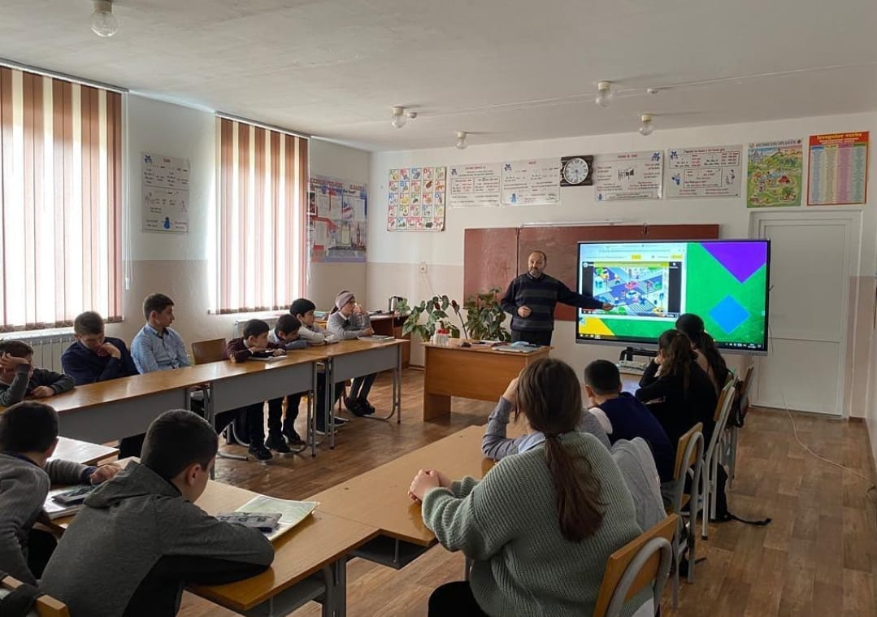

**26.11.2021г.**

Отряд ЮИД вместе с инспектором ОГИБДД ОМВД России по Урванскому району, капитаном полиции Хажметовым К.А. провели акцию "Автокресло- детям!". Ребята рассказали воспитанникам дошкольного блока об истории возникновения автокресла, о необходимости его использования

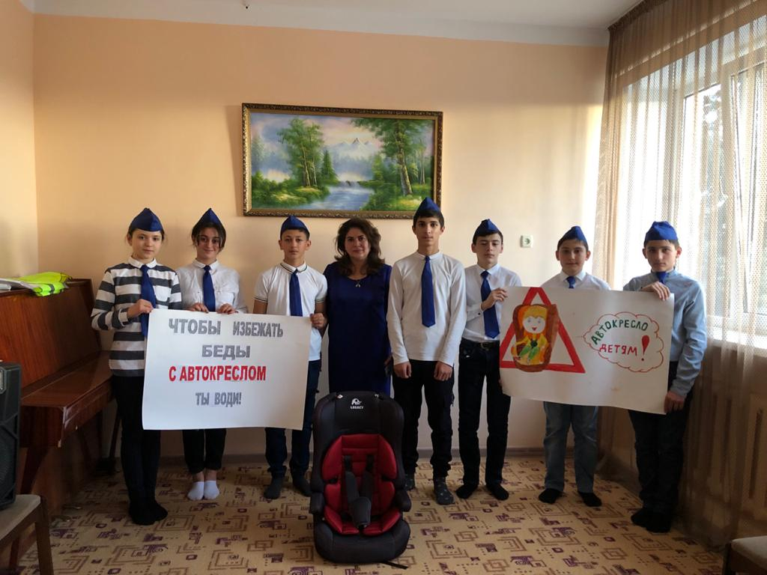

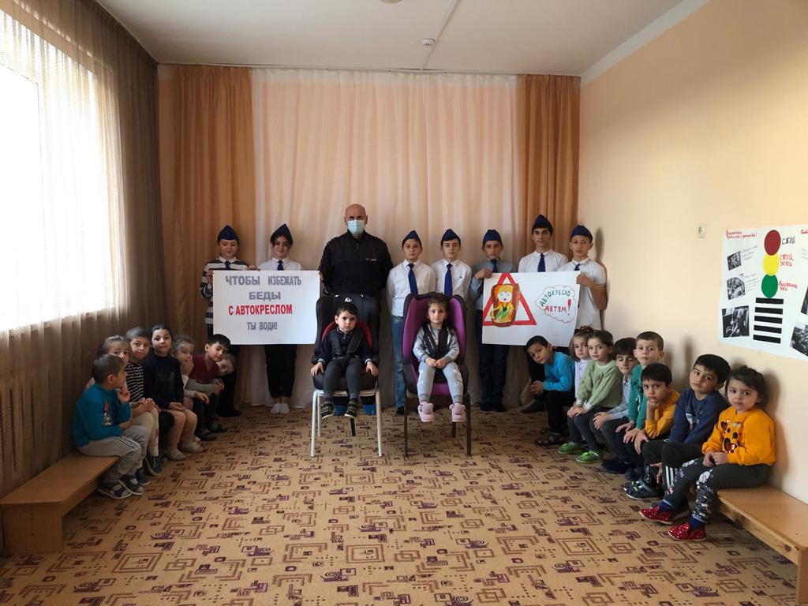

**26.11.2021г.**

В рамках акции "Автокресло -детям!" инспектор ОГИБДД ОМВД России по Урванскому району, капитан полиции Хажметов К.А. и отряд ЮИД  
напомнили водителям, что для перевозки детей до 12 лет необходимо использовать детское удерживающее устройство, а также подсказали, как правильно подобрать детское удерживающее устройство, учитывая рост, вес и возраст ребенка. разъяснили водителям к каким последствиям может привести данное нарушение Правил дорожного движения.  
После профилактической беседы каждый автолюбитель получил тематическую памятку об использовании детских удерживающих устройств.  
Помните, что жизнь и здоровье ребенка на дороге зависит только от Вас

